Requirtment kebutuhan aplikasi :

* Menampilkan menu login
* Verrifikasi Login
* Tampilan Menu Utama
* Menu input data
* Menu pemesanan
* Menu transaksi
* Mencetak resi

Non Functional Requirtment :

* Sistem yang mudah di gunakan
* Tampilan yang baik

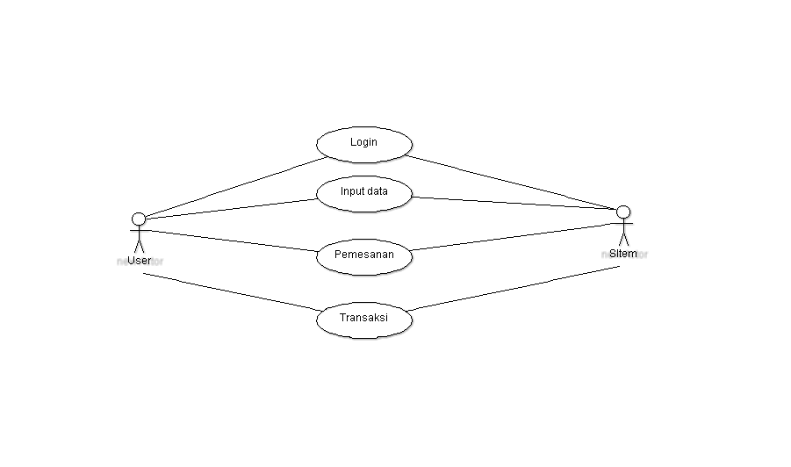

Skenario :

|  |  |
| --- | --- |
| User | Sistem |
| 1. Melakukan Login |  |
|  | 1. Sistem Memberikan menu login untuk user agar bisa mengakses pada sitem |
| 1. User memasukan data jenis jenis bumbu pada menu input data untuk apa yang akan di ambil |  |
|  | 1. Sistem memasukan berbagai macam jenis bumbu pada menu input data |
| 1. User mengakses menu pemesanan untuk dapat mememesan |  |
|  | 1. Sistem menyediakan menu pemesanan agar user dapat mudah menggunakan bila ada yang melakukan pemesanan |
| 1. User dapat mengakses menu pemesanan bila untuk melakukan pembayaran |  |
|  | 1. Sistem menyediakan menu transaksi agar mudah melakukan pembayaran |

